

ILLUMINATI HOSPITALITY SYSTEM
Documento de Modelado del sistema
Integrantes:
Roberth Steven Franco Lasso
Jaime Andrés Barriga Torres
Arnold Jefferson Vélez Soto

Versión 1.0

HISTORIAL DE REVISIONES

Fecha | Versión | Descripción | Autor
03/01/2021 | 1.0 | Creación de documento | R.S.F.L., J.A.B.T., A.J.V.S.

Especificación de Casos de uso

Nombre | Contratación de empleados
Breve descripción | Muestra el proceso de la contratación de un empleado
Precondición | Que el postulante tenga el currículo adecuado para el puesto, que se conozca bien todos sus dates personales y que no se encuentra de manera ilegal en el país
Postcondición | Un empleado más registrado en el sistema
Situación de error | Que escriba mal la cedula, el número de celular o la cuenta bancaria
Estado del sistema en el evento de un error | No registraría el usuario si ve que la cedula no con el registro civil, se enviara un mensaje al número para evitar que este se ponga mal, el cliente no su paga si pone mal su cuenta bancaria
Actores | Administrador del hotel, postulante, sistema del hotel
Actuador | Solicitar datos personales
Procesos Base | Ofrecer datos personales, verificar datos personales, asignar horarios de trabajo y sueldo, registrar datos de empleado
Procesos alternativos | No hay

Nombre | Reserva de habitaciones
Breve descripción | Muestra el proceso de la reserva de habitaciones
Precondición | Que haya habitaciones disponibles en el tipo de habitación, que el cliente tenga un método de pago correcto
Postcondición | Una o más habitaciones reservadas para cierta fecha
Situación de error | Que el método de pago no sea correcto
Estado del sistema en el evento de un error | Si el método de pago es incorrecto, no aceptada la reserva del cliente
Actores | Cliente, Sistema
Actuador | Seleccionar reserva de habitaciones
Procesos Base | Elegir tipo de habitación, elegir piso, seleccionar días de estadía, ofrecer datos de facturación
Procesos alternativos | No hay

Nombre | Administración de limpieza
Breve descripción | Muestra el proceso de la administración de limpieza
Precondición | Que la habitación se encuentre disponible en ese día
Postcondición | Se asigna la limpieza de la habitación elegida
Situación de error | Que un cliente ocupe la habitación antes de validar el mantenimiento
Estado del sistema en el evento de un error | El día del desalojo de la habitación esta también se mostrará como ocupado evitando que se pueda reservar para ese día
Actores | Administrador del hotel, empleado de limpieza, sistema
Actuador | Solicitar servicio de limpieza
Procesos Base | Consultar habitaciones disponibles, elegir habitación disponible, registrar limpieza de habitación
Procesos alternativos | No hay

Nombre | Registro de cliente
Breve descripción | Muestra el proceso del registro de cliente
Precondición | Que el cliente proporcione bien sus datos
Postcondición | Se registra el cliente en el sistema
Situación de error | Que el cliente escriba un nombre de usuario repetido
Estado del sistema en el evento de un error | El sistema no le permitirá crearse la cuenta si el nombre de usuario esta repetido
Actores | Cliente, Sistema
Actuador | Seleccionar registro de usuario
Procesos Base | Ofrecer datos personales, proporcionar usuario y contraseña
Procesos alternativos | No hay

Nombre | Inicio de sesión
Breve descripción | Muestra el proceso de inicio de sesión
Precondición | Que el usuario proporcione bien su usuario y contraseña
Postcondición | El usuario ingresa al sistema
Situación de error | Que el usuario se olvide de la contraseña
Estado del sistema en el evento de un error | Si el usuario se olvida de la contraseña se le enviara un mensaje al correo para que recupere su cuenta
Actores | Usuario, Sistema
Actuador | Que el usuario quiera iniciar sesión
Procesos Base | Proporcionar usuario y contraseña, ingresar al sistema
Procesos alternativos | No hay

Nombre | Diferentes tipos de consulta
Breve descripción | Muestra el proceso de las consultas
Precondición | Que el administrador proporcione bien los datos que se piden
Postcondición | Se presenta la información de lo que busco
Situación de error | Que el administrador ponga un dato inexistente
Estado del sistema en el evento de un error | El sistema le notificara que no hay información sobre lo que busco
Actores | Administrador, sistema
Actuador | Que el administrador quiera realizar una consulta
Procesos Base | Proporcionar el dato que se pide, dependiendo de la consulta
Procesos alternativos | No hay

Diagramas de Casos de uso

Contratación de empleados

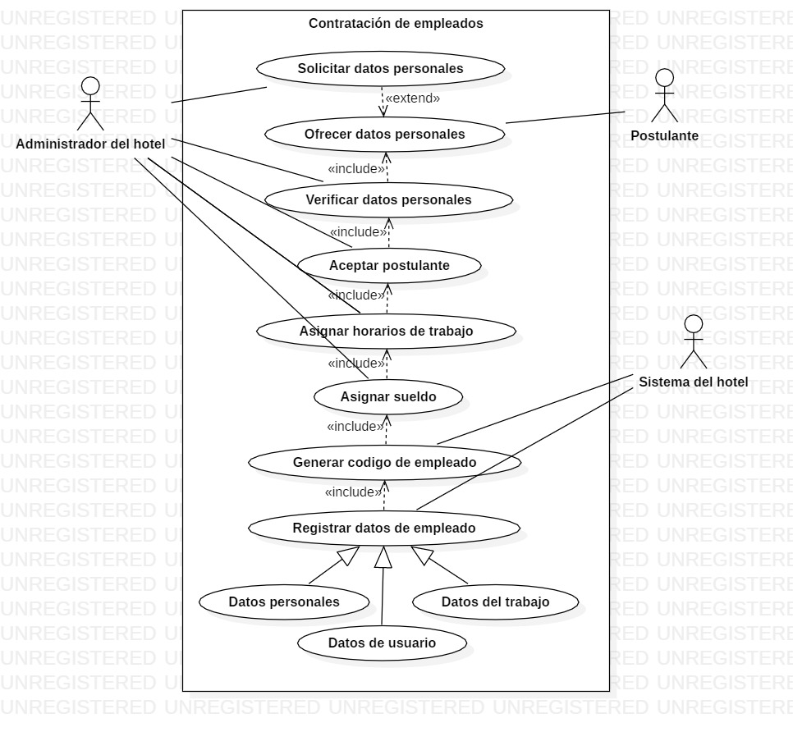

Reserva de habitaciones

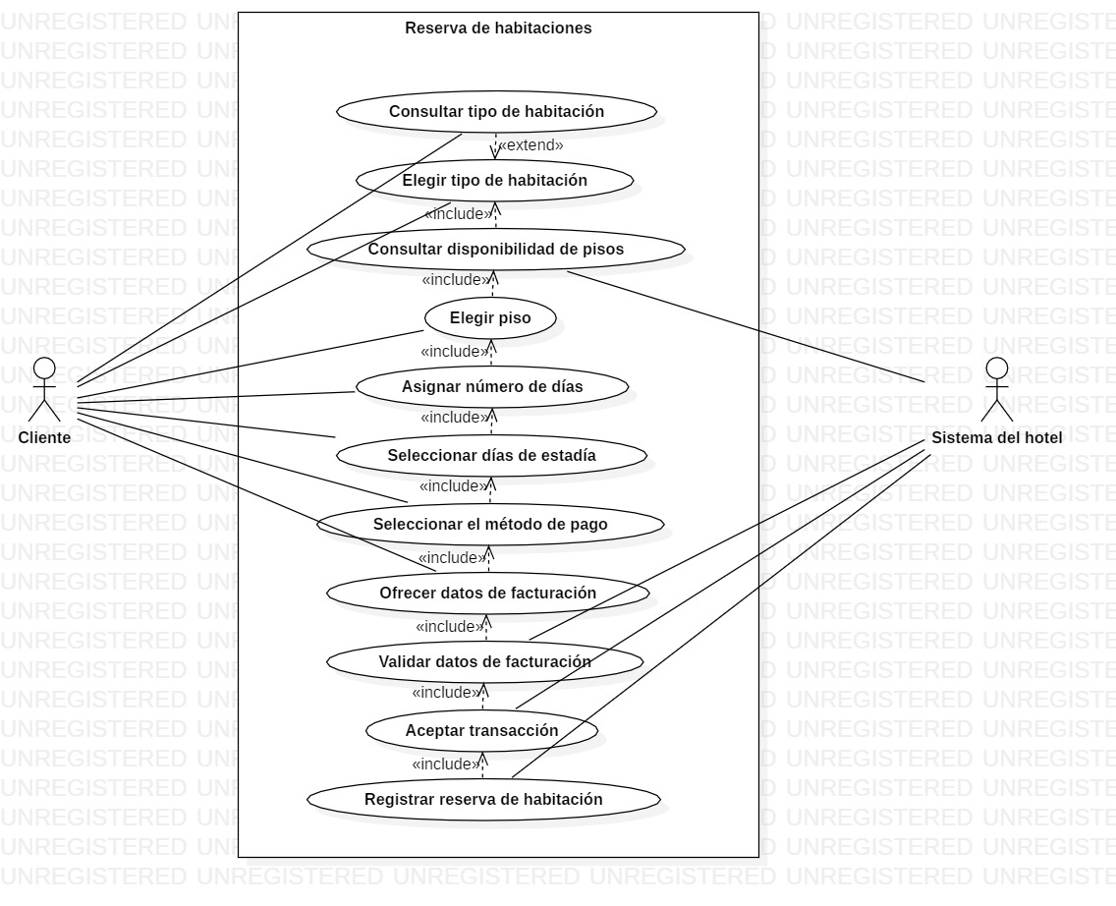

Administración de limpieza

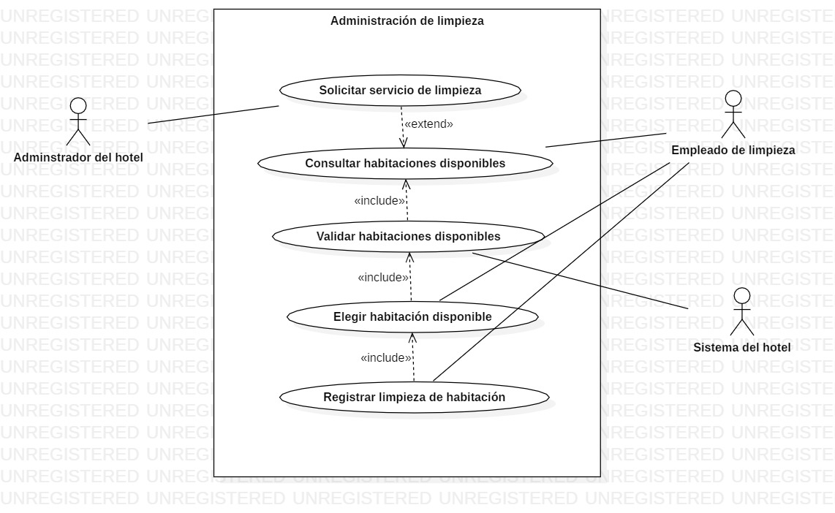
Registro de cliente

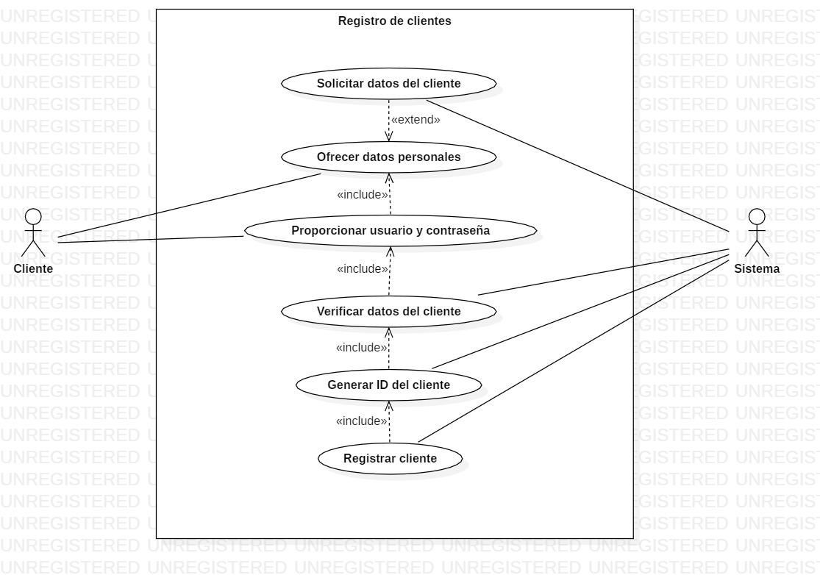

Inicio de sesión

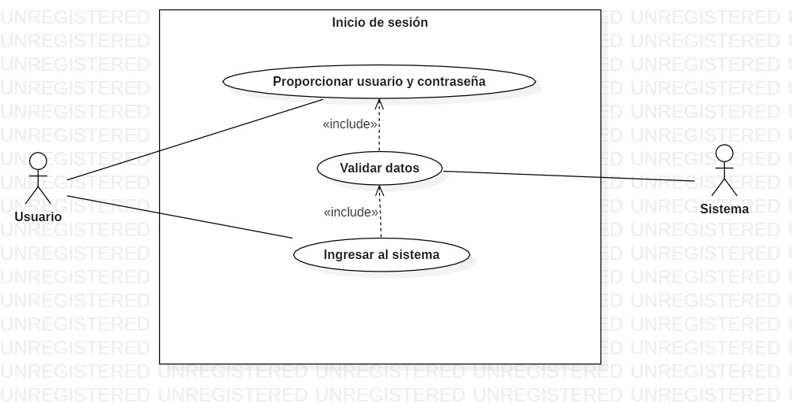

Diferentes tipos de consulta

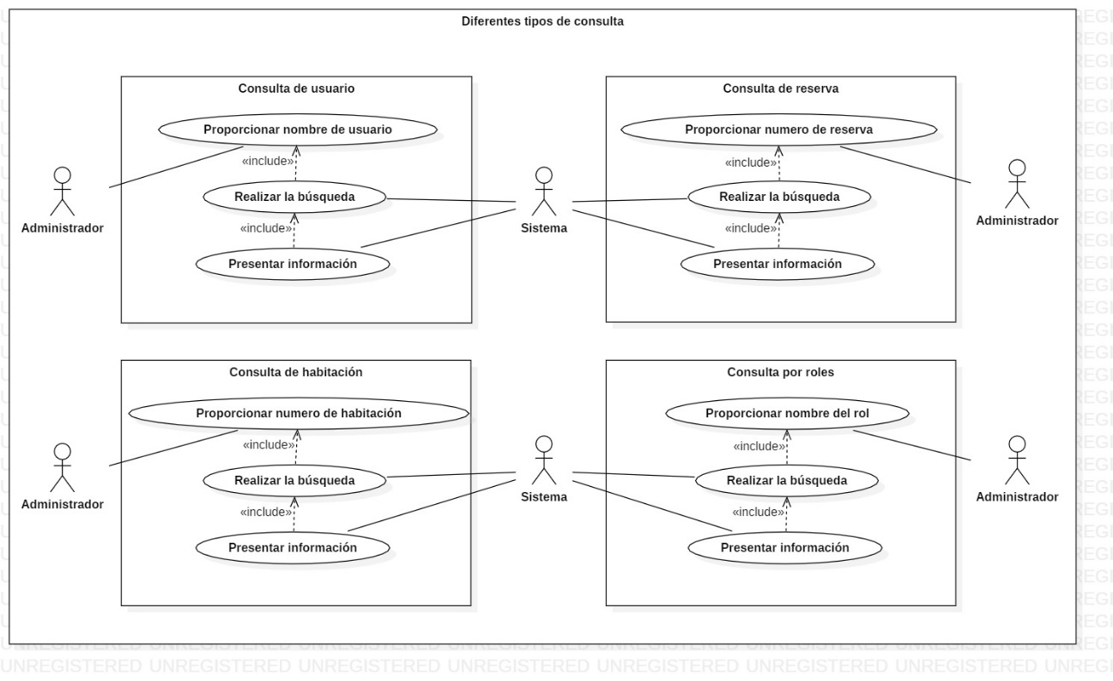

Especificación de escenario

Solicitar datos personales: Comienza cuando el administrador solicita los datos personales de la persona que se postula al empleado para luego verificarlos, esto es solo una extensión de ofrecer datos personales porque la persona pueda simplemente ofrecer sus datos sin que se los pidan, ya que eso es algo obligatorio en cualquier empresa.

Verificar datos personales: Comienza cuando el administrador se pone a verificar los datos personales del postulante, para luego en base a su verificación aceptar al postulante al empleado, porque el postulante puede tener datos que no permitan la aceptación de su solicitud de empleo, como antecedentes penales, mala conducta laboral, etc.

Asignar horarios de trabajo: Comienza cuando el postulante ya es aceptado, aquí el administrador lo que hace es asignar un horario laboral al nuevo empleado para que este realice su oficio, luego también le dice su día de inicio laboral, para que inicie su trabajo.

Generar código de empleado: Comienza cuando el postulante es aceptado, aquí el sistema le genera un código al nuevo empleado para poder identificarlo.

Registrar datos de empleado: Comienza cuando el nuevo empleado recibe su información respecto al trabajo y el sistema registra esa información en la base de datos, como el código, sueldo y horario. El sistema también registra los datos personales del empleado.

Elegir tipo de habitación: Comienza cuando el cliente quiere reservar una o más habitaciones en el hotel, aquí el cliente podrá revisar que tipo habitación se acomoda más a sus necesidades y presupuesto.

Consultar disponibilidad de pisos: Comienza cuando el cliente ya ha elegido su tipo de habitación, aquí el sistema verificada que pisos tienen ese tipo de habitación disponible para que luego el cliente pueda elegir en que piso quiera estar.

Seleccionar días de estadía: Comienza cuando el cliente ha seleccionado el número de días que se va a hospedar, aquí el cliente deberá seleccionar la fecha en la que se va a hospedar.

Ofrecer datos de facturación: Comienza cuando el cliente ha seleccionado el método de pago, aquí el cliente deberá escribir los datos de facturación del método de pago seleccionado, si se equivoca al momento de escribir los datos de facturación el sistema no aceptará la transacción.

Validar datos de facturación: Comienza cuando el cliente ha ofrecido sus datos de facturación, aquí al sistema validara si los datos son correctos, para asi poder evitar alguna estafa o error con los datos de facturación.

Consultar habitaciones disponibles: Comienza cuando se solicita los servicios de limpieza, aquí el empleado de limpieza podrá consultar que habitación se acaba de desocupar hoy, para que así luego poder ejercer su servicio de limpieza en esa habitación.

Elegir habitación disponible: Comienza cuando el sistema valida las habitaciones disponibles, aquí el empleado de limpieza podrá elegir en que habitación ofrecerá el servicio de limpieza para luego registrar su trabajo.

Registrar limpieza de habitación: Comienza cuando el empleado de limpieza haya realizado su servicio en la habitación, aquí el empleado de limpieza deberá registrar que acaba de limpiar la habitación, para que así esta pueda estar disponible para las reservas.

Proporcionar usuario y contraseña (Registro de clientes): Comienza cuando el cliente haya puesto sus datos personales en el registro, ahora se le pedirá un usuario y una contraseña, el usuario no debe repetirse y la contraseña debe ser fuerte, sino el cliente no podrá crearse la cuenta.

Verificar datos del cliente: Inicia cuando el cliente haya terminado su registra, aquí el sistema verificada si hay alguno dato erróneo, si el usuario es repetido y si la contraseña es débil, si sucede alguno de los anteriores puntos, no acepta el registro de usuario y el cliente deberá hacerlo de nuevo.

Generar ID del cliente: Inicia cuando se hayan aprobado el registro del cliente, aquí se generada un ID para el cliente que será su identificador único y su primary key en la base de datos.

Proporcionar usuario y contraseña (Inicio de sesión): Comienza cuando el usuario decida iniciar sesión, aquí el usuario deberá proporcionar su usuario y contraseña correctamente para poder iniciar sesión.

Validar datos: Comienza cuando el usuario ha proporcionado su nombre de usuario y contraseña, aquí el sistema validara si los datos son los correctos, si no lo son, no le permitirá iniciar sesión.

Ingresar al sistema: Comienza cuando el sistema ha validado el nombre de usuario y la contraseña, aquí el sistema dejara que el usuario acceda a su cuenta.

Proporcionar nombre de usuario: Comienza cuando el administrador desee consultar sobre algún usuario, aquí deberá proporcionar el nombre de usuario.

Realizar la búsqueda: Comienza cuando administrador ha proporcionado el dato que se pide, si el dato es incorrecto, el sistema le notificara que no hay información sobre lo que busco.

Presentar información: Comienza cuando el sistema ha realizado la búsqueda, aquí el sistema presentara información sobre el dato que el administrador acaba de proporcionar, pero si el dato no coincide, el sistema le notificar que no hay información.

Vistas de comportamiento

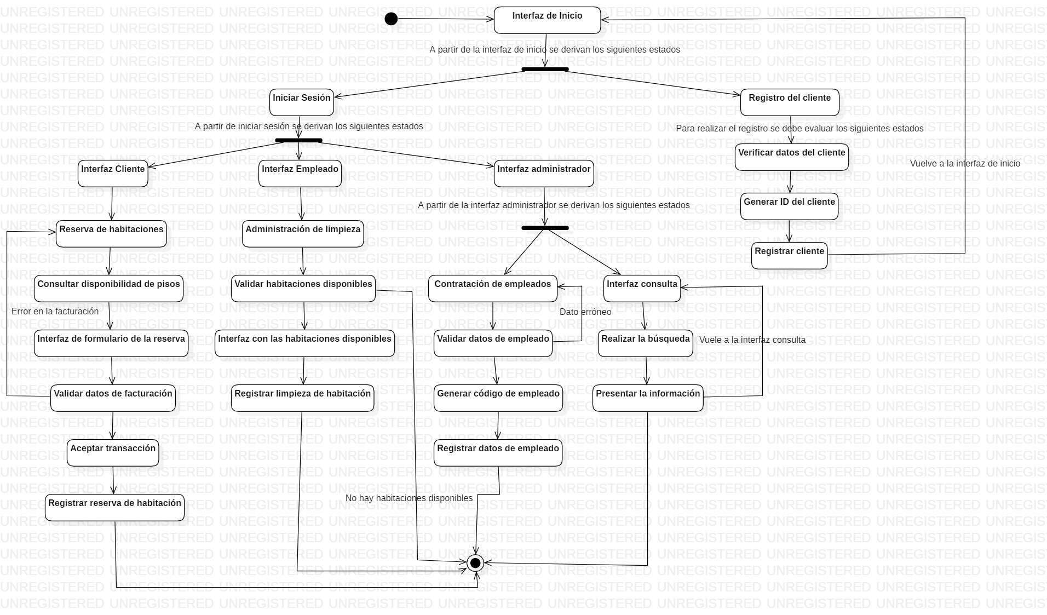
Diagrama de estados
Diagramas de actividad

Contratación de empleados
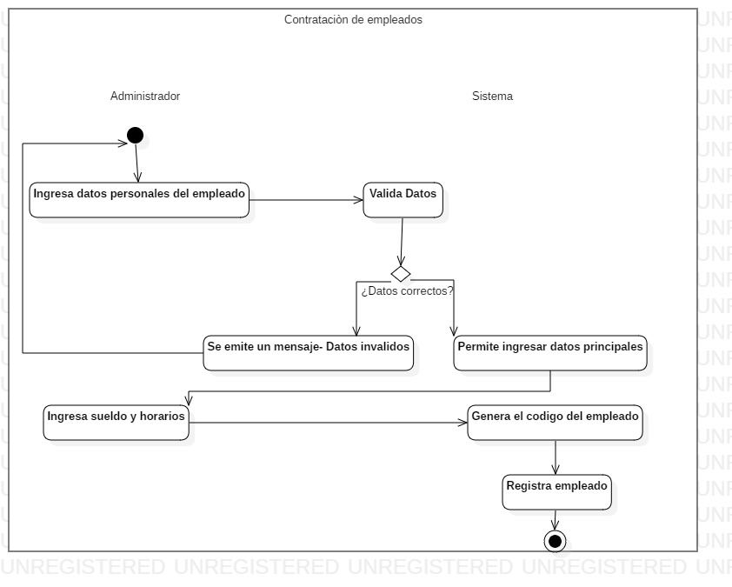

Reserva de habitaciones
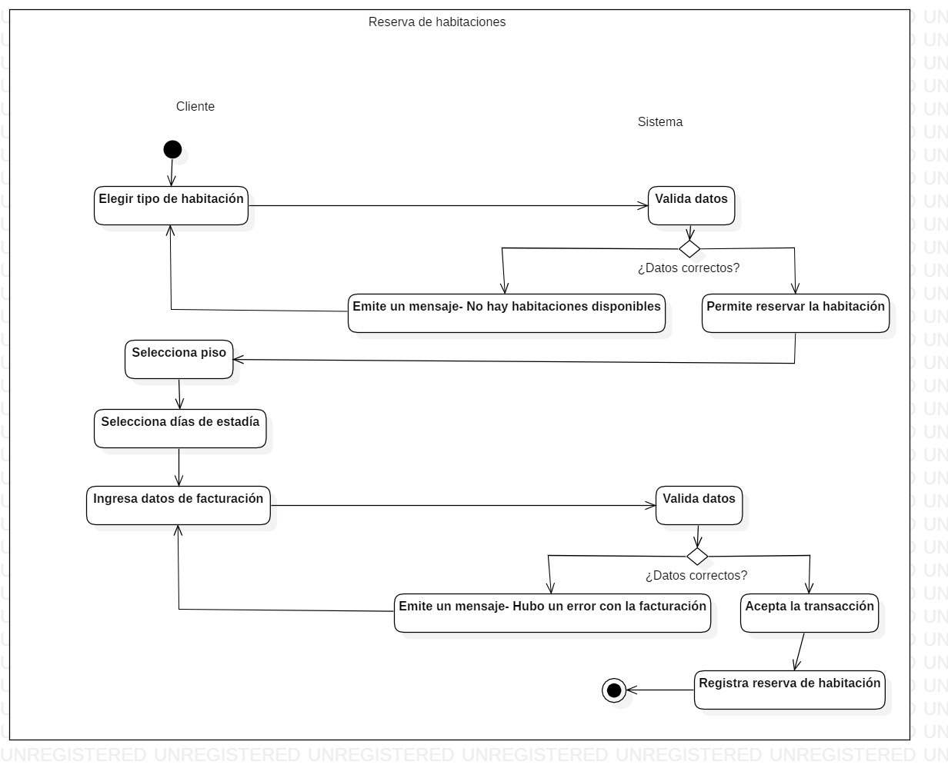
Administración de limpieza

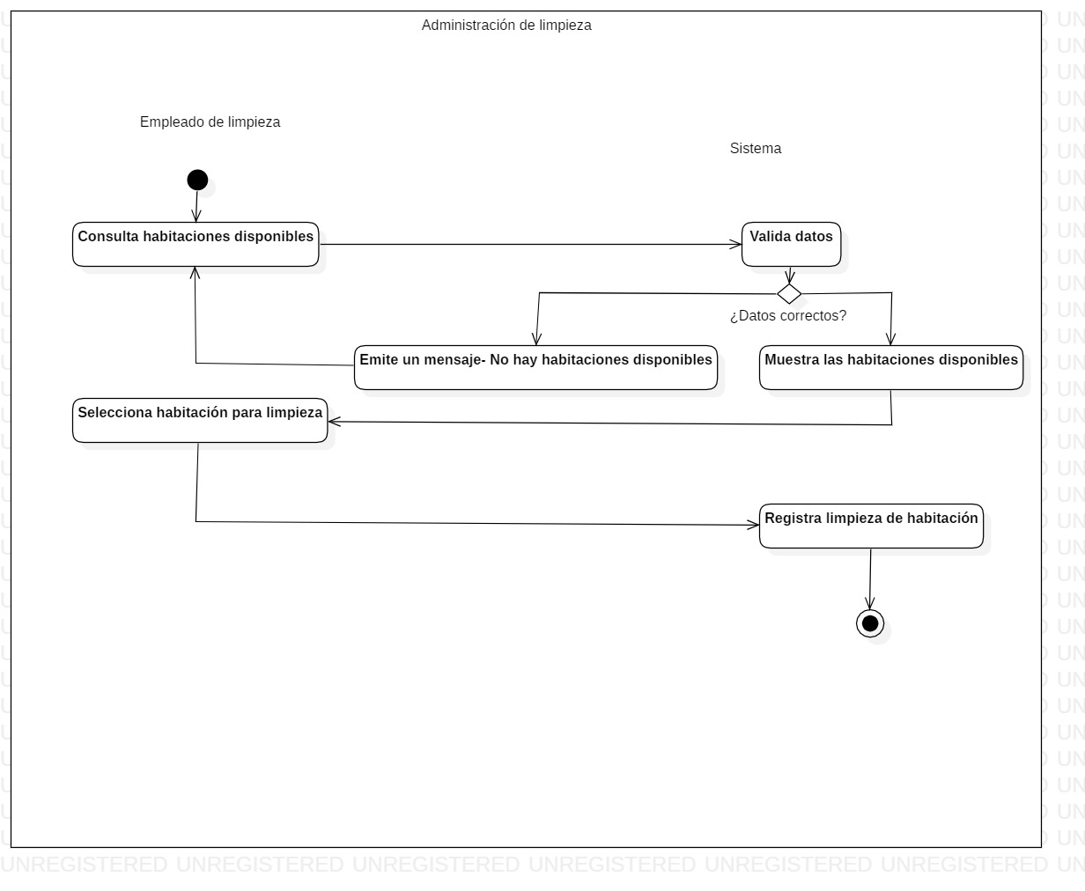

Registro de cliente
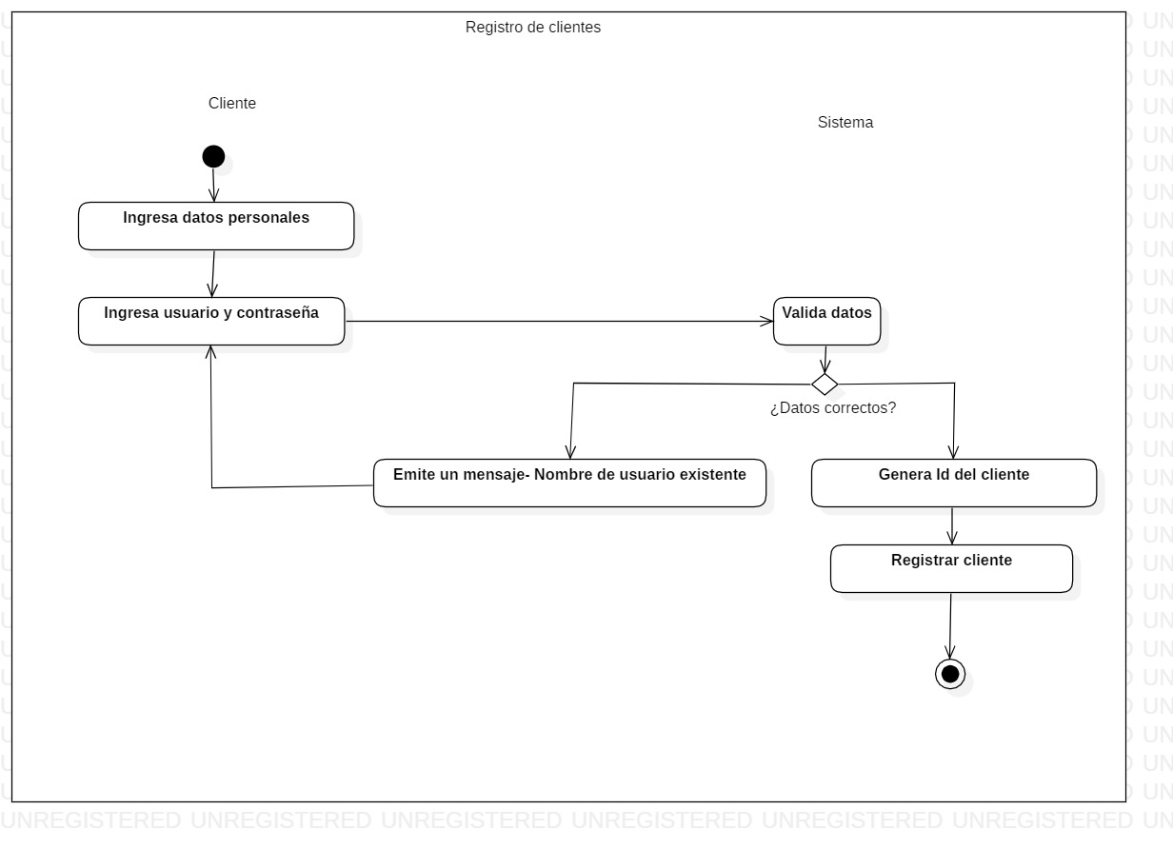
Inicio de sesión

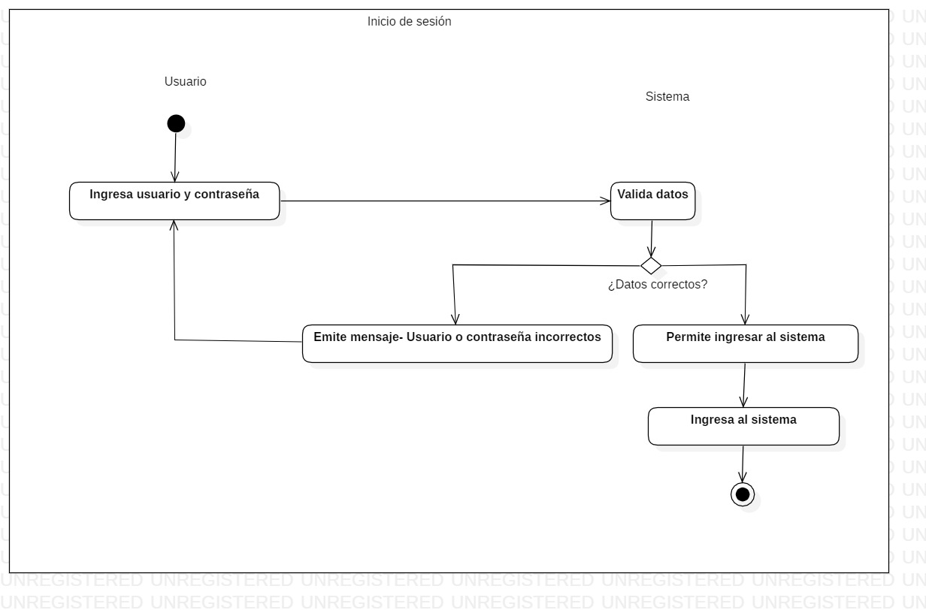

Diferentes tipos de consulta

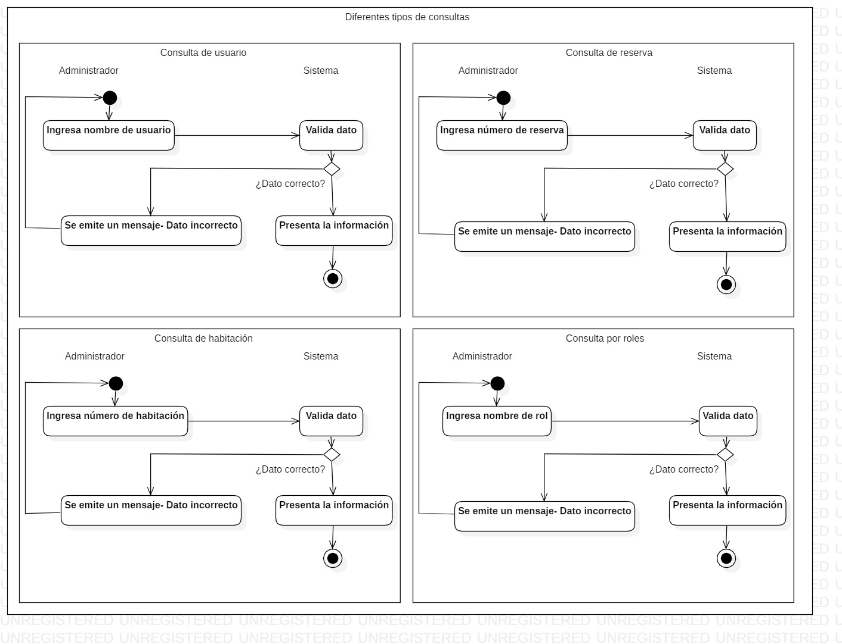
Diagramas de secuencia

Contratación de empleados

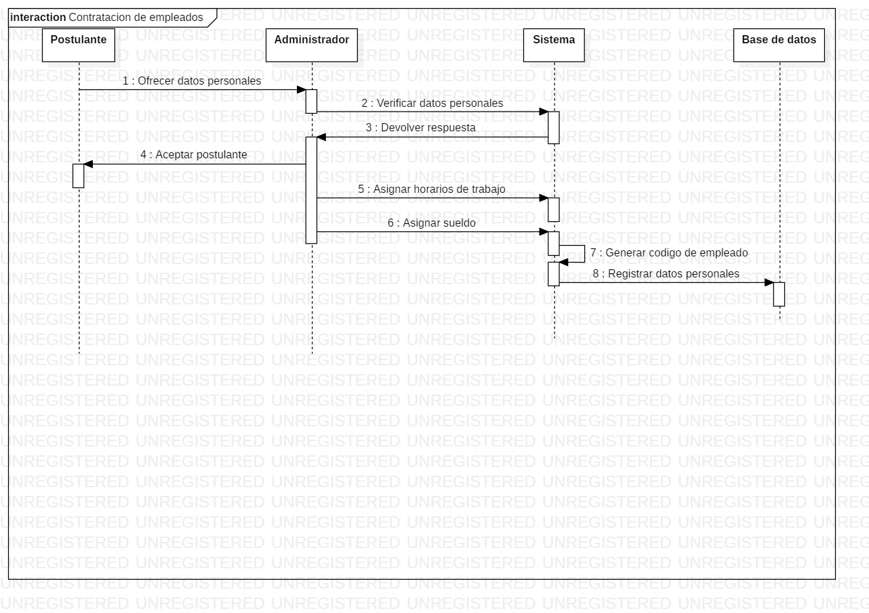

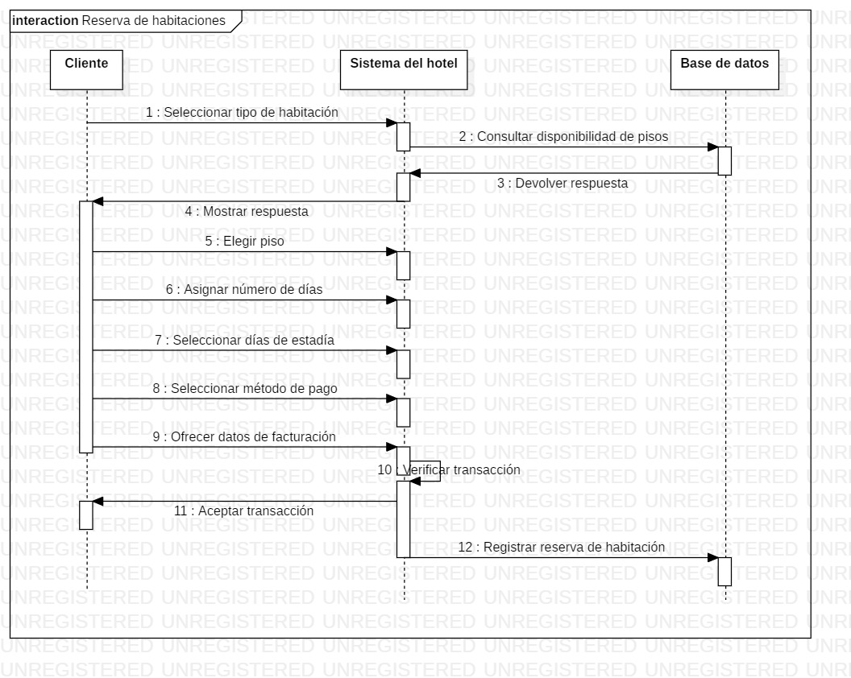
Reserva de habitaciones

Administración de limpieza

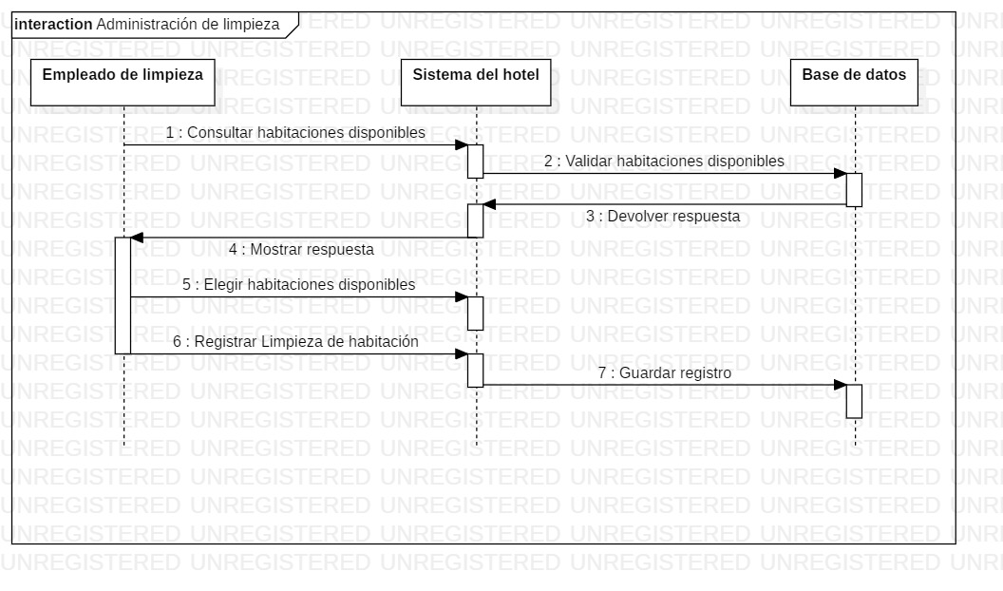

Registro de cliente

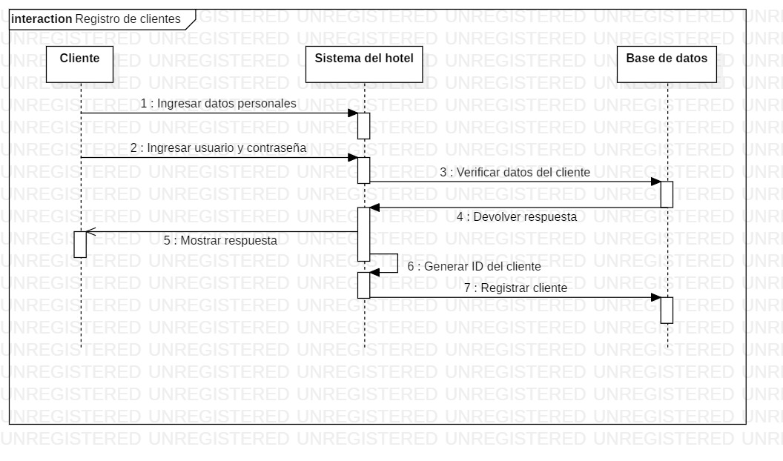

Inicio de sesión

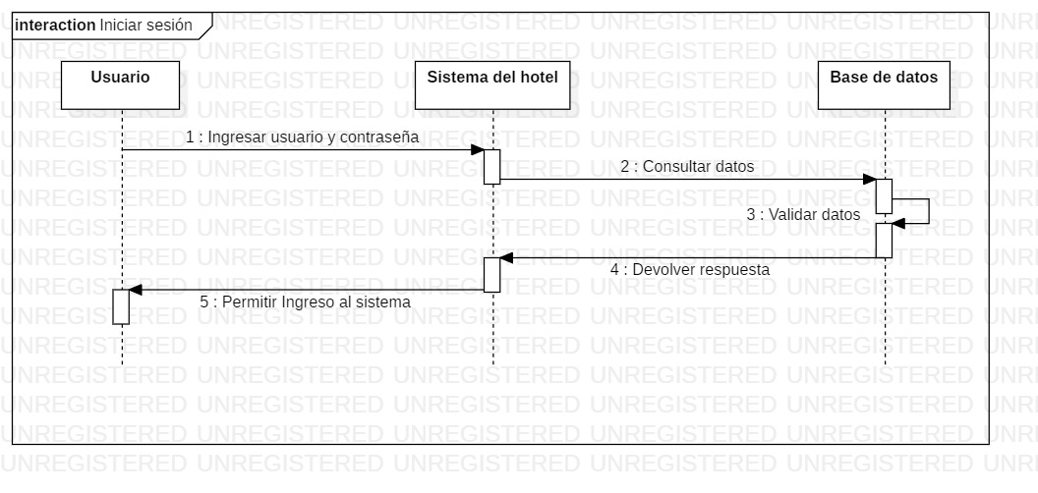

Consultas

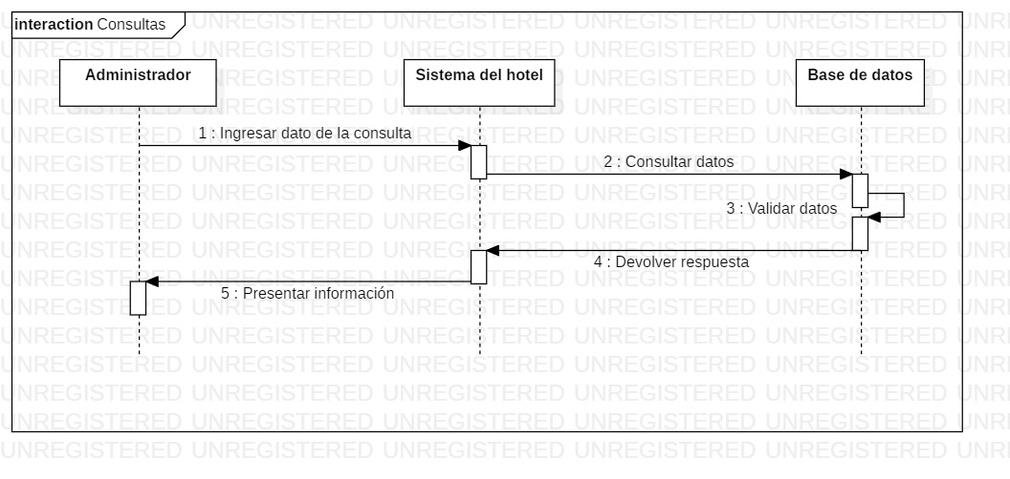

Vistas Estructurales

Diagrama de componentes

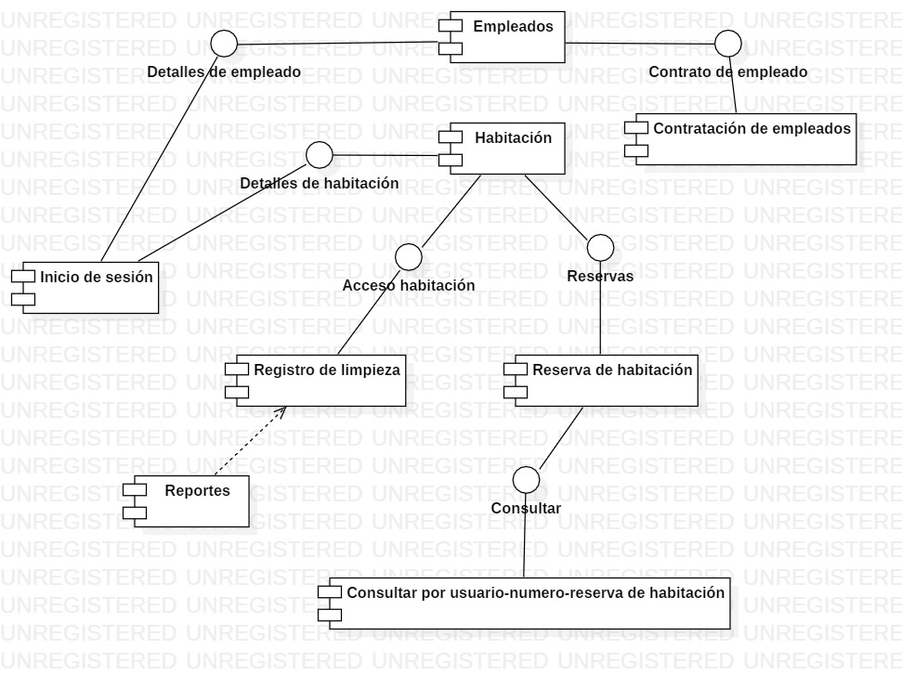

Diagrama de despliegue

